TUẦN 26
CHỦ ĐỀ 4: THẾ GIỚI LOGO
BÀI 6: THAY ĐỔI MÀU VÀ NÉT VẼ BẰNG CÂU LỆNH (2 tiết)
I. YÊU CẦU CẦN ĐẠT
1. Kiến thức, kĩ năng
- Biết một số câu lệnh thay đổi màu và độ dày nét vẽ.
- Sử dụng được câu lệnh thay đổi màu và nét vẽ trong khi viết chương trình.
- Viết được các câu lệnh thay dổi màu và nét vẽ trong logo.
- Vận dụng thủ tục để vẽ các hình theo mẫu.
2. Năng lực, phẩm chất
- Năng lực tự giải quyết vấn đề, phát triển tư duy logic.
- Có thái độ nghiêm túc, hứng thú thực hành, ý thức tốt trong khi thực hành.
II. ĐỒ DÙNG DẠY HỌC
1. Giáo viên
- Phương tiện dạy học: Kế hoạch bài dạy, bài giảng điện tử, SGK, máy tính, máy chiếu.
- Phòng thực hành có đủ máy tính cho học sinh.
2. Học sinh
- SGK, vở ghi, đủ dụng cụ học tập, đọc trước bài ở nhà.
3. Dự kiến phương pháp, hình thức, kết quả:
- Phương pháp, kĩ thuật: Đàm thoại, Trực quan, hoạt động thực hành
- Hình thức tổ chức hoạt động: Toàn lớp, cá nhân, hoạt động nhóm
- Sản phẩm: (kết quả của các hoạt động) Sử dụng được câu lệnh thay đổi màu và nét vẽ trong khi viết chương trình.
III. CÁC HOẠT ĐỘNG DẠY HỌC
TIẾT 1
Ngày dạy: 11,12,15/03/2024
Hoạt động của giáo viên | Hoạt động của học sinh
1. Khởi động(5p)
- Khởi động đầu giờ: Cho HS chơi trò chơi (TH: trên bài trình chiếu).  - GV nhận xét, tuyên dương  - GV dẫn dắt vào bài mới | - HS đọc nội dung trên màn chiếu lựa chọn nhanh đáp án đúng.  - HS lắng nghe
2. Hình thành kiến thức(15p)
1. Hoạt động 1. Thay đổi màu và độ dày nét vẽ bằng câu lệnh(5p)  - Cho hs đọc, xác định yêu cầu  - Hướng dẫn học sinh làm.  - Giúp đỡ hs.  - Nhận xét, đánh giá.  - Y/c hs đọc bảng màu của lệnh SetPenColor n trong sgk trang 104.  - Cho hs tự khám phá các giá trị màu của logo từ 0 đến 9 rồi đọc lại giá trị bảng màu SetPenColor n trong sgk trang 104.  - Nhận xét và chốt ý  2. Hoạt động 2: Em thực hiện các yêu cầu sau trang 104(5p)  - Cho hs đọc, xác định y.c.  - Hướng dẫn học sinh làm.  - Giúp đỡ hs.  - Nhận xét, đánh giá.  Cho hs đọc chú ý ở sgk trang 104.  3. Hoạt động 3: Thủ tục DuongTron sau thực hiện công việc gì? Điền vào ô trống trong bảng theo mẫu trang 104(5p)  - Cho hs đọc, xác định y.c.  - Hướng dẫn học sinh làm.  - Nhận xét, đánh giá. | - Đọc, xác định yêu cầu.  - Hs thực hành.  - Quan sát kết quả.  Nhận xét. d. Lệnh SetPenColor n dùng để đặt màu của nét vẽ. Để đặt màu cho nét vẽ, em thay đổi giá trị n trong câu lệnh.  - Lắng nghe.  - Nhắc lại.  - Học sinh thực hành và quan sát kết quả.  - Lắng nghe  - Đọc, xác định y/c.  - HS thực hành.  - Quan sát Rùa di chuyển.  Nhận xét.  d. Lệnh SetPenSize [m n] dùng để chỉnh độ dày và độ rộng của nét vẽ. Để điều chỉnh độ rộng nét vẽ ta thay đổi giá trị n trong câu lệnh.  - Lắng nghe.  Đọc chú ý.  Đọc, xác định y/c.  - Làm bài tập.  Lệnh Công việc  to DuongTron  SetPenColor 4 - Đặt màu đỏ cho nét vẽ  Repeat 24[FD 5 RT 15] - Vẽ hình tròn  SetPenSize [1 10] - Đặt độ dày nét vẽ 1, độ rộng nét vẽ là 10  end  - Lắng nghe
3. Luyện tập, thực hành(15p)
Nối lệnh đúng với màu tương ứng: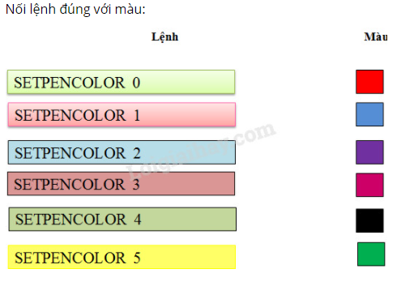  - GV gọi ngẫu nhiên HS báo cáo kết quả  - Nhận xét, tuyên dương và khuyến khích động viên HS.  * Củng cố và dặn dò:(5p)  - Tóm tắt lại nội dung chính của bài  - Nhận xét tiết học  - GV yêu cầu HS về nhà ôn lại các kiến thức đã học.  - Chuẩn bị bài cho tiết sau | - HS làm bài cá nhân vào phiếu học tập.  - HS báo cáo kết quả:  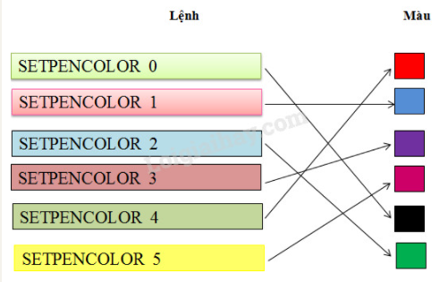  - Lắng nghe và nhận xét.  - HS lắng nghe  - HS lắng nghe  - HS về nhà ôn lại các kiến thức đã học.  - Chuẩn bị bài sau cho tiết sau
TIẾT 2
Ngày dạy: 12,14,15/03/2024
Hoạt động của giáo viên | Hoạt động của học sinh
1. Khởi động(5p)
- Khởi động đầu giờ: Cho HS chơi trò chơi (TH: trên bài trình chiếu).  - GV nhận xét, tuyên dương  - GV dẫn dắt vào bài mới | - HS đọc nội dung trên màn chiếu lựa chọn nhanh đáp án đúng.  - HS lắng nghe
2. Luyện tập, thực hành(17p)
1. Hoạt động 1. GV cho HS làm hoạt động thực hành trang 105 SGK.”. (5p)  - GV quan sát và hướng dẫn HS gặp khó khăn.  - GV nhận xét, chốt  2. Hoạt động 2: GV cho học sinh làm bài 2 trang 105 SGK. (6p)  - GV quan sát và hướng dẫn HS gặp khó khăn.  - GV nhận xét, chốt  3. Hoạt động 3: GV cho học sinh làm bài 3 trang 105 SGK. (6p)  - GV quan sát và hướng dẫn HS gặp khó khăn.  - GV nhận xét, chốt. | - HS làm bài 1 trang 105 SGK. Rùa vẽ hình bên vào máy tính rồi kiểm tra kết quả trên máy tính.  To Duongtron  Setpencolor 4  Repeat 6[Repeat 24[FD 20 RT 15]rt 60]  setpencolor 0  end  - Lắng nghe.  HS làm bài 2 trang 105 SGK. Rùa vẽ hình bên vào máy tính rồi kiểm tra kết quả trên máy tính.  To LucGiac  SetPenColor 4  SetPenSize [1 5]  RT 90  Repeat 6[FD 100 RT 60]  SetPenColor 0  end  - Lắng nghe.  HS làm bài 3 trang 105 SGK. Rùa vẽ hình bên vào máy tính rồi kiểm tra kết quả trên máy tính.  To Lucgiac1  SetPenColor 4  SetPenSize [1 5]  RT 90  Repeat 8[Lucgiac RT 45]  SetPenColor 0  end  - Lắng nghe.
3. Vận dụng, trải nghiệm(8p)
- GV cho HS thực hiện yêu cầu trong sách trang 106.  - GV cho HS thực hành, theo dõi giúp đỡ HS khi gặp khó khăn  - Nhận xét  * Củng cố và dặn dò:(5p)  - Tóm tắt lại nội dung chính của bài  - Nhận xét tiết học  - GV yêu cầu HS về nhà ôn lại các kiến thức đã học.  - Chuẩn bị bài Đặt số vào đúng vị trí(Sudoku) | - HS thực hiện yêu cầu trong sách trang 106.  To Lucgiac2  SetPenColor 1  SetPenSize [1 5]  RT 90  Repeat 18[Lucgiac1 RT 20]  SetPenColor 0  End  - Lắng nghe  - HS đọc phần ghi nhớ SGK.  - HS lắng nghe  - HS về nhà ôn lại các kiến thức đã học.  - Chuẩn bị bài Đặt số vào đúng vị trí(Sudoku)
IV. ĐIỀU CHỈNH SAU BÀI DẠY(Nếu có)

